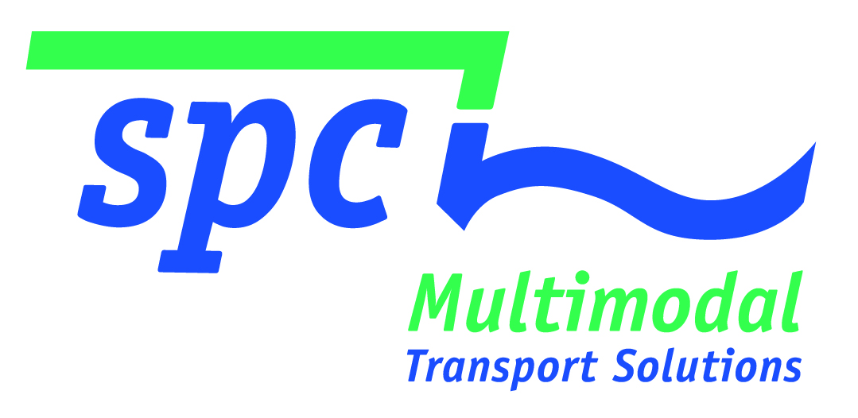

Pressemitteilung

„Wir sehen Entlastungspotenzial für Hamburg“
SPC-Geschäftsführer Nölke auf Mitgliederversammlung über alternative Konzepte
Bonn, 10.04.2014 – Vor dem Hintergrund der durch diverse Straßenbauprojekte erschwerten Verkehrssituation in und um Hamburg sieht das ShortSeaShipping Inland Waterway Promotion Center (SPC) die Notwendigkeit, verstärkt Transporte über die Wasserstraßen zu berücksichtigen. Darauf wies SPC-Geschäftsführer Markus Nölke am Rande der Mitgliederversammlung des Trägervereins am 10. April 2014 in Magdeburg hin.
„Der Zu- und Ablauf im Hafenhinterlandverkehr könne durch den Einbezug der freien Kapazitäten in der Küsten- und Binnenschifffahrt signifikant entzerrt werden“, empfiehlt Nölke, dessen Mitgliedsunternehmen für eine praktische Verlagerung bereitstehen. Verschiedene Konzepte lägen bereits in der Schublade. Die Zeit für die Umsetzung sei angesichts der akuten Bedrängnis des Verkehrsträgers Straße in der Hansestadt reif.
Denn der klassische Container-Trucking-Verkehr wird durch die umfangreichen Baumaßnahmen rund um das Nadelöhr Hamburg auf lange Sicht behindert sein. Darüber ist sich Branche verkehrsträgerübergreifend im Klaren. Die Infrastrukturmaßnahmen beinhalten die Sanierung aller Fahrspuren im Elbtunnel, die Sanierung der Köhlbrandbrücke sowie den Ausbau der A 7 nördlich und südlich des Elbtunnels.
Entlastungspotenziale sieht Nölke konkret entlang der Unterelbe. Die dort ansässige Chemieindustrie in Brunsbüttel und Stade könnte die Wasserstraße aufgrund ihrer Nähe zur Elbe verstärkt als Alternative nutzen. „Anders als an der Oberelbe gibt es auf diesem Elbabschnitt keine infrastrukturellen oder witterungsbedingten Hemmnisse. Dadurch ist der Einsatz von Binnenschiffen und Küstenschiffen jeden Typs ohne Einschränkungen möglich“, betont Nölke weiter, der das Verlagerungspotenzial für diesen Bereich auf mehrere tausend Containern pro Jahr schätzt.
Ferner empfiehlt der SPC-Geschäftsführer als Alternative zu den LKW-Umfuhren in den Seehäfen eine Shortsea-Linie, die zwischen Bremerhaven und Hamburg Container verschifft. In diese könnten die Häfen an der Unterelbe mit eingebunden werden. Auch die Einbeziehung des Jade-Weser-Ports sei bei ausreichendem Containeraufkommen vorstellbar. „Eine solche Maßnahme würde das Straßennetz im nassen Dreieck Hamburg, Bremen und Bremerhaven signifikant entlasten“, erwartet Nölke. Das SPC ist aktuell dabei, zu quantifizieren, wie hoch das Potenzial ist.
Ebenfalls positiv bewertet das SPC die Überlegungen, die Fährverbindung zwischen Brunsbüttel und Cuxhaven zu reaktivieren. Ein wirtschaftlicher Betrieb sei möglich und würde den Verkehrsraum Hamburg von Gütertransporten entlasten, ging erst kürzlich aus einem Gutachten des Landes Niedersachsens hervor. Nölke hofft, das sich Betreiber für dieses Projekt finden werden.
Das Wissen um die Transportalternativen zu erhöhen und neue Konzepte zu etablieren, gehört dabei zu den Kompetenzfeldern des SPC. „Die positive Mitgliederentwicklung versetzt uns in die Lage, die Wahrnehmung der Küsten- und Binnenschifffahrt weiter zu steigern“, erklärt Nölke auf der diesjährigen Mitgliederversammlung. Im vergangen und diesem Jahr verzeichnete das Kompetenznetzwerk sechs Beitritte, von Unternehmen aus verschiedenen Bereichen entlang der Transportkette. Die Neumitglieder sind DTG (Duisburg), MSG (Würzburg), EMS Chartering (Leer), SACO Shipping (Hamburg), DFDS Seaways (Cuxhaven) und FSH (Langenfeld).

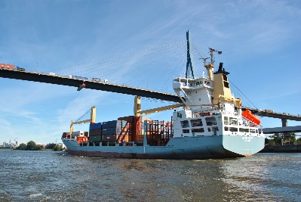
Bildunterschrift
Während auf der Köhlbrandbrücke wegen der anstehenden Sanierung mit hohem Stauaufkommen zu rechnen ist, bietet der Verkehrsweg Elbe unter ihr ein hohes Entlastungspotenzial. Fotonachweis: HHM

Über das SPC
Das ShortSeaShipping Inland Waterway Promotion Center (SPC) ist ein nationales Kompetenz-Center zur Förderung des Kurzstreckenseeverkehrs und der Binnenschifffahrt im Rahmen multimodaler Transportketten. Aufgabenschwerpunkt des SPC ist die neutrale Beratung von Verladern und Spediteuren. Im Vordergrund steht dabei die Vermarktung der Potenziale auf den Wasserstraßen. Dadurch soll zum einen ein Beitrag zur Entlastung der Verkehrsträger Straße und Schiene geleistet werden und zum anderen an einer besseren Vernetzung mit der Wasserstraße mitgewirkt werden. Weitere Arbeitsinhalte sind die Unterstützung von Ausbildung und Öffentlichkeitsarbeit.
Als Öffentlich-Private Partnerschaft (ÖPP) wird das SPC getragen vom Bundesministerium für Verkehr und digitale Infrastruktur (BMVI), den Bundesländern Baden-Württemberg, Bayern, Bremen, Hamburg, Mecklenburg-Vorpommern, Niedersachsen, Nordrhein-Westfalen, Sachsen-Anhalt und Schleswig-Holstein, den Fachverbänden der Branche sowie Unternehmen aus Schifffahrt, Hafen, Logistik und Verladerschaft. Aktuell zählt das Kompetenz-Netzwerk mit Dienstsitz im Bundesverkehrsministerium in Bonn etwa 50 Fördermitglieder.
Weitere Informationen unter www.shortseashipping.de.

Pressekontakt SPC
Markus Nölke, SPC-Geschäftsführer
Tel: +49 (0)228 - 300 4890
E-Mail: presse@shortseashipping.de

Stephanie Lützen – Lütpress
Tel: +49 (0)30 – 240 370 65
E-Mail: info@luetpress.de

